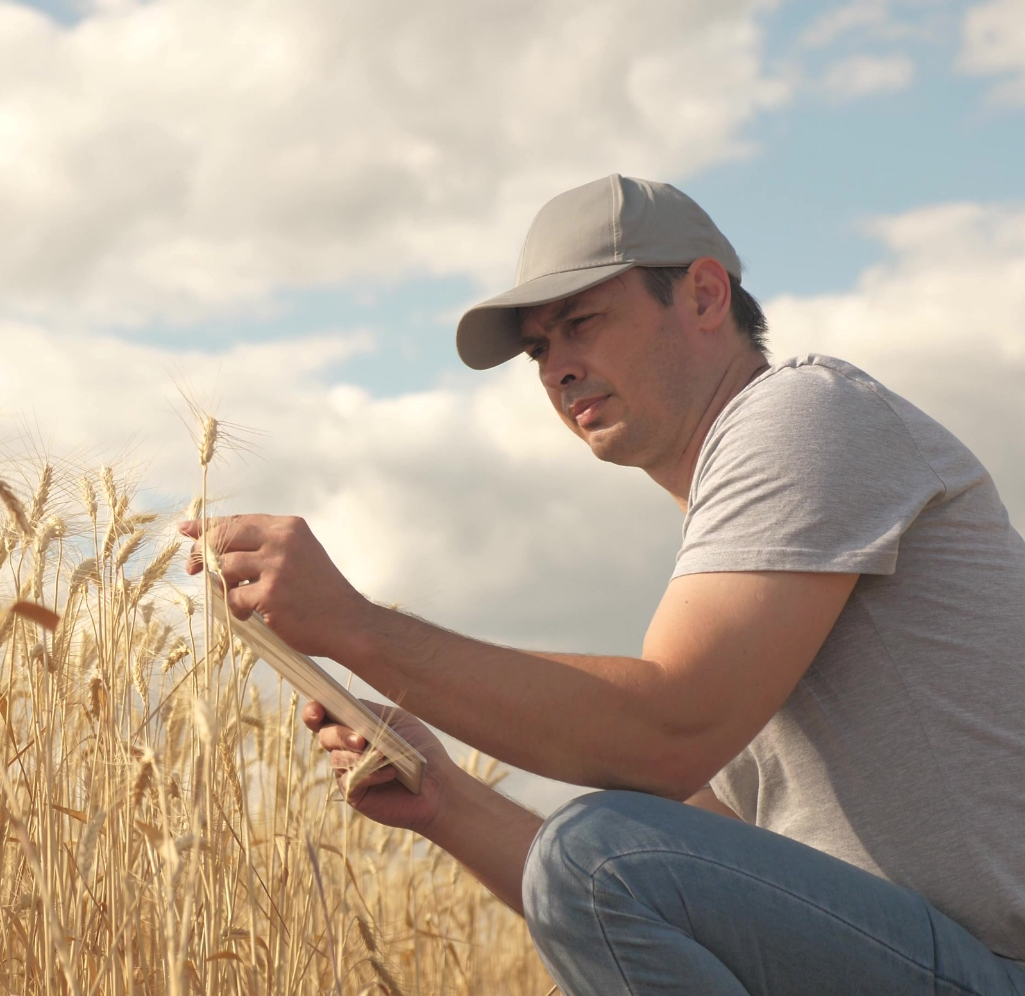

EXIT POLL ΓΙΑ ΕΚΔΗΛΏΣΕΙΣ ΕΠΊΔΕΙΞΗΣ

Αυτό το exit poll μπορεί να χρησιμοποιηθεί για να λάβετε σχόλια από τους συμμετέχοντες στην εκδήλωσή σας, τόσο για το πώς εκτίμησαν την οργάνωση της εκδήλωσης όσο και για το τι έμαθαν κατά τη διάρκεια της εκδήλωσης.
Μεταφράστε τις ερωτήσεις στην τοπική σας γλώσσα. Ορισμένες ερωτήσεις μπορεί να χρειαστεί να προσαρμοστούν σύμφωνα με το δικό σας συμβάν, ιδίως οι ερωτήσεις 1 και 3.
Εκτυπώστε το exit poll σε χαρτί και προσαρτήστε το σε ένα πίνακα. Συμπληρώστε κατά τη διάρκεια συνέντευξης των συμμετεχόντων στο τέλος μιας εκδήλωσης επίδειξης. Ή χρησιμοποιήστε αυτές τις ερωτήσεις για μια διαδικτυακή έρευνα και στείλτε τον σύνδεσμο στους συμμετέχοντες αμέσως μετά την εκδήλωση επίδειξης. Ανακοινώστε το αίτημά σας να συμπληρώσουν το exit poll κατά το κλείσιμο της εκδήλωσης.

Συγγραφείς: Herman Schoorlemmer, Ellen Bulten

Ερωτήσεις

- Πώς μάθατε για αυτό την εκδίλωση επίδειξης (πλαίσιο επιλογής);
☐ Προσωπική πρόσκληση
☐ Farming press
☐ Ιστότοπος
☐ Μέσα κοινωνικής δικτύωσης
☐ Άλλο (υποδείξτε ποιο):

- Γιατί σας ενδιέφερε να επισκεφτείτε αυτήν την εκδήλωση επίδειξης;

- Πώς εκτιμάτε τις διάφορες πτυχές της εκδήλωσης επίδειξης (πλαίσια επιλογής)
(Τα στοιχεία στην αριστερή στήλη θα προσαρμοστούν ανάλογα με τις δραστηριότητες της εκδήλωσης)

 | Πολύ χρήσιμο | Χρήσιμο | Ουδέτερο | Οχι χρήσιμο
Διάλεξη
Βόλτα στο χωράφι
Εργαστήρι

- Πώς οργανώθηκε η εκδήλωση επίδειξης;
Ποιες πτυχές ήταν καλά οργανωμένες; | Ποιες πτυχές δεν ήταν καλά οργανωμένες;
Γιατί; | Γιατί;

- Τι ήταν πιο ενδιαφέρον για εσάς σε αυτή την εκδήλωση επίδειξης;

- Ποιες πτυχές της επίδειξης θα ήταν χρήσιμες για τη δική σας φάρμα και γιατί;

- Έχετε σχέδια να εφαρμόσετε όσα είδατε σήμερα; Ναι όχι ίσως
Εάν απαντήσατε «Ναι» ή «Ίσως», τι θα μπορούσατε να εφαρμόσετε;

- Ποια είναι τα εμπόδια για να εφαρμόσετε όσα μάθατε ή είδατε σήμερα;

- Έχετε άλλες προτάσεις;
Σας ευχαριστούμε πολύ, αυτή η έρευνα θα μας βοηθήσει
να βελτιώσουμε τις επόμενες εκδηλώσεις επίδειξης!
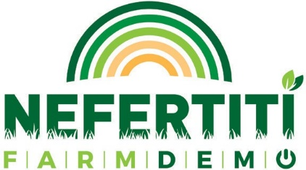
Το εν λόγω έργο χρηματοδοτήθηκε από το πρόγραμμα έρευνας και καινοτομίας «Ορίζων 2020» της Ευρωπαϊκής Ένωσης στο πλαίσιο συμφωνίας επιχορήγησης με αριθ. 772705.

NEFERTITI PARTNERS

ΠΕΡΙΣΣΌΤΕΡΑ ΕΡΓΑΛΕΊΑ ΣΤΗ ΔΙΕΎΘΥΝΣΗ
trainingkit.farmdemo.eu

